008 - تسجيل خروج المستفيد من شاشة المنصة من قبل مستخدم مزود الخدمة
العنوان | تسجيل خروج المستفيد من شاشة المنصة من قبل مستخدم مزود الخدمة
رقم حالة الاستخدام | 008
المستخدم | مستخدم مزود الخدمة
القنوات | - شاشات النظام
الشروط الاستباقية | - مستخدم مزود خدمة بصلاحية تسجيل خروج المستفيد معرفة في النظام  - وجود موافقة طبية رئيسية تابعة لمنشأة المستخدم بحالة "نشط" – "Active" لم يسجل خروج المستفيد عليها
المسار الرئيسية | - يقوم مستخدم مزود الخدمة بالدخول إلى النظام واختيار "الموافقات الطبية" من القائمة الجانبية والبحث عن الموافقة برقمها أو بهوية المستفيد "جدول البيانات 015-01"  - يقوم النظام بعرض نتائج البحث  - يقوم المستخدم باختيار الموافقة المطلوبة لعرض صفحتها  - يقوم النظام بعرض صفحة الموافقة الرئيسية مع زر "تسجيل خروج المستفيد" الذي يظهر فقط للمستخدم صاحب الصلاحية وللموافقات النشطة التي لم يسجل الخروج عليها "الشاشة 1"، "BR001"، "BR004"  - يقوم المستخدم بالضغط على "تسجيل خروج المستفيد" "ALT001"  - يقوم النظام بعرض نافذة تسجيل الخروج بحقول: تاريخ ووقت الخروج، قرار الخروج، ملاحظات الخروج "الشاشة 2"، "جدول البيانات 008-01"  - يقوم المستخدم بتعبئة البيانات والضغط على "تأكيد الخروج" "ALT002"، "ALT003"  - يقوم النظام بالتحقق من أن الموافقة ما زالت بحالة "نشط" بلا خروج مسجل وقت التأكيد "ALT004"  - يقوم النظام بحفظ تاريخ ووقت الخروج وقرار الخروج على الموافقة بنفس أثر التحديث عبر التكامل التقني: تحديث تاريخ انتهاء السريان إلى تاريخ الخروج، ووضع مؤشر "انتهاء فترة السريان بخروج المستفيد"، وبدء احتساب مهلة رفع المطالبة المالية، مع بقاء الحالة "نشط" "BR001"، "BR002"  - يقوم النظام بتسجيل العملية في سجل النشاطات بالجهة المنفذة "مزود الخدمة" ومعرف المستخدم والقناة "المنصة" "BR003"  - يقوم النظام بعرض رسالة نجاح "MSG001" وتحديث صفحة الموافقة ببيانات الخروج وآخر موعد لرفع المطالبة المالية "الشاشة 3"  - نهاية
المسارات البديلة | ALT001 | في حال كانت الموافقة ليست بحالة "نشط" أو سبق تسجيل خروج المستفيد عليها "BR004":  - يقوم النظام بإخفاء الزر، وفي حال تغيرت الحالة بعد عرض الصفحة يعرض رسالة خطأ "MSG002"  - النهاية
المسارات البديلة | ALT002 | في حال كان تاريخ ووقت الخروج يسبق تاريخ إنشاء الموافقة أو تاريخ التنويم المسجل فيها، أو يتجاوز الوقت الحالي:  - يقوم النظام بعرض رسالة تحقق "MSG003" أسفل الحقل ولا ينفذ التسجيل  - النهاية
المسارات البديلة | ALT003 | في حال ضغط المستخدم "تراجع" أو إغلاق نافذة تسجيل الخروج:  - يقوم النظام بإغلاق النافذة دون أي تغيير على الموافقة  - النهاية
المسارات البديلة | ALT004 | في حال تغير حالة الموافقة بين فتح النافذة والتأكيد (إلغاء الموافقة، أو تسجيل الخروج عبر التكامل التقني، أو اكتمال الموافقة):  - يقوم النظام بعرض رسالة خطأ "MSG002" وتحديث الصفحة بالحالة الفعلية  - النهاية
قواعد الأعمال | BR001 | تسجيل الخروج من الشاشة له نفس الأثر والقواعد والتحققات المعرفة لتسجيل الخروج عبر التكامل التقني "UC007"، ويسجل الخروج مرة واحدة أيا كانت القناة، ولا يقبل تعديل تاريخ الخروج بعد التسجيل إلا وفق "BR001 في UC007"
قواعد الأعمال | BR002 | يتاح تسجيل الخروج من الشاشة على الموافقة النشطة التي لم يسجل الخروج عليها سواء انتهى سريانها باكتمال الشهر أم لا، وتطبق عليه المهل الزمنية نفسها: 90 يوما لرفع المطالبة المالية من تاريخ الخروج "UC009"
قواعد الأعمال | BR003 | تسجل العملية في سجل النشاطات بالجهة المنفذة "مزود الخدمة" ومعرف المستخدم والقناة "شاشة" "UC014"، ويظهر التحديث للنظام الداخلي لمزود الخدمة عبر الاستعلام النظامي "UC016" ولا يرسل النظام إشعارا آليا به لنظام مزود الخدمة
قواعد الأعمال | BR004 | زر "تسجيل خروج المستفيد" يظهر فقط لمستخدم مزود الخدمة بصلاحية تسجيل الخروج على موافقات منشأته النشطة التي لم يسجل الخروج عليها، ولا يظهر لمستخدمي شركة إدارة المطالبات أو المركز، ويختفي بعد تسجيل الخروج أو عند خروج الموافقة من الحالة "نشط"
قواعد الأعمال | BR005 | يطبق شرط تسجيل الخروج لرفع موافقة جديدة لنفس المستفيد لدى نفس مزود الخدمة "BR004 في UC007" و"BR002 في UC001" على الخروج المسجل من الشاشة بنفس القواعد، وتبقى الطلبات الفرعية تحت الدراسة على حالتها وفق "BR003 في UC007"
رسائل النظام | MSG001 | تم تسجيل خروج المستفيد على الموافقة الطبية رقم "رقم الموافقة" بنجاح
رسائل النظام | MSG001 | The beneficiary discharge has been recorded on medical authorization "authorization no." successfully
رسائل النظام | MSG002 | لا يمكن تسجيل الخروج، الموافقة ليست بحالة "نشط" أو سبق تسجيل خروج المستفيد عليها
رسائل النظام | MSG002 | Discharge cannot be recorded; the authorization is not in "Active" status or a discharge has already been recorded
رسائل النظام | MSG003 | تاريخ ووقت الخروج غير صحيح، يجب ألا يسبق تاريخ إنشاء الموافقة أو تاريخ التنويم ولا يتجاوز الوقت الحالي
رسائل النظام | MSG003 | The discharge date and time is invalid. It must not precede the authorization creation or admission date, nor exceed the current time

جداول البيانات

شاشة تسجيل خروج المستفيد لمستخدم مزود الخدمة- 008-01

شاشة تسجيل خروج المستفيد لمستخدم مزود الخدمة |  |  |  | اسم جدول البيانات
008-01 |  |  |  | رقم جدول البيانات
شاشة – Screen |  |  |  | نوع الجدول
ملاحظات | إلزامي | نوع الحقل | Field Name In Eng |  | اسم الحقل بالعربي |  | #
حقول الإدخال – Input Fields
نافذة تسجيل الخروج (الشاشة 2)
لا يسبق تاريخ إنشاء الموافقة أو تاريخ التنويم ولا يتجاوز الوقت الحالي (ALT002) | إلزامي | تاريخ ووقت | DISCHARGE_DATE |  |  | تاريخ ووقت خروج المستفيد
من القائمة المرجعية "قرار خروج المستفيد" | إلزامي | قائمة | DISCHARGE_DISPOSITION |  |  | قرار خروج المستفيد
 | اختياري | نص | DISCHARGE_NOTE |  |  | ملاحظات الخروج
ينفذ التسجيل بعد التحقق النهائي (ALT004) | - | زر | CONFIRM_DISCHARGE |  |  | زر تأكيد الخروج
يغلق النافذة دون تغيير (ALT003) | - | زر | CANCEL_ACTION |  |  | زر تراجع
الحقول المعروضة – Display Fields
صفحة الموافقة الرئيسية (الشاشة 1 و3) – إضافة إلى حقول جدول البيانات 015-01
يظهر لمستخدم مزود الخدمة بصلاحية تسجيل الخروج على الموافقات النشطة بلا خروج مسجل (BR004) | حسب الصلاحية والحالة | زر | DISCHARGE_PATIENT |  |  | زر تسجيل خروج المستفيد
تاريخ ووقت الخروج، قرار الخروج، ملاحظات الخروج، المصدر "مزود الخدمة – شاشة"، معرف المستخدم، تاريخ ووقت التسجيل (الشاشة 3) | إلزامي بعد التسجيل | مجموعة حقول | DISCHARGE_DATA |  |  | بيانات الخروج
تاريخ الخروج + 90 يوما | إلزامي بعد التسجيل | تاريخ | CLAIM_DUE_DATE |  |  | آخر موعد لرفع المطالبة المالية
الطلبات الفرعية التي ما زالت تحت الدراسة عند تسجيل الخروج (BR003 في UC007) | نعم إن وجدت | قائمة أرقام | PENDING_SUB_REQUESTS |  |  | الطلبات الفرعية التي ما زالت تحت الدراسة

صور توضيحية للنظام "Prototypes" و نماذج مطبوعة "Forms"
الشاشة 1: صفحة الموافقة الرئيسية لمستخدم مزود الخدمة مع زر "تسجيل خروج المستفيد"
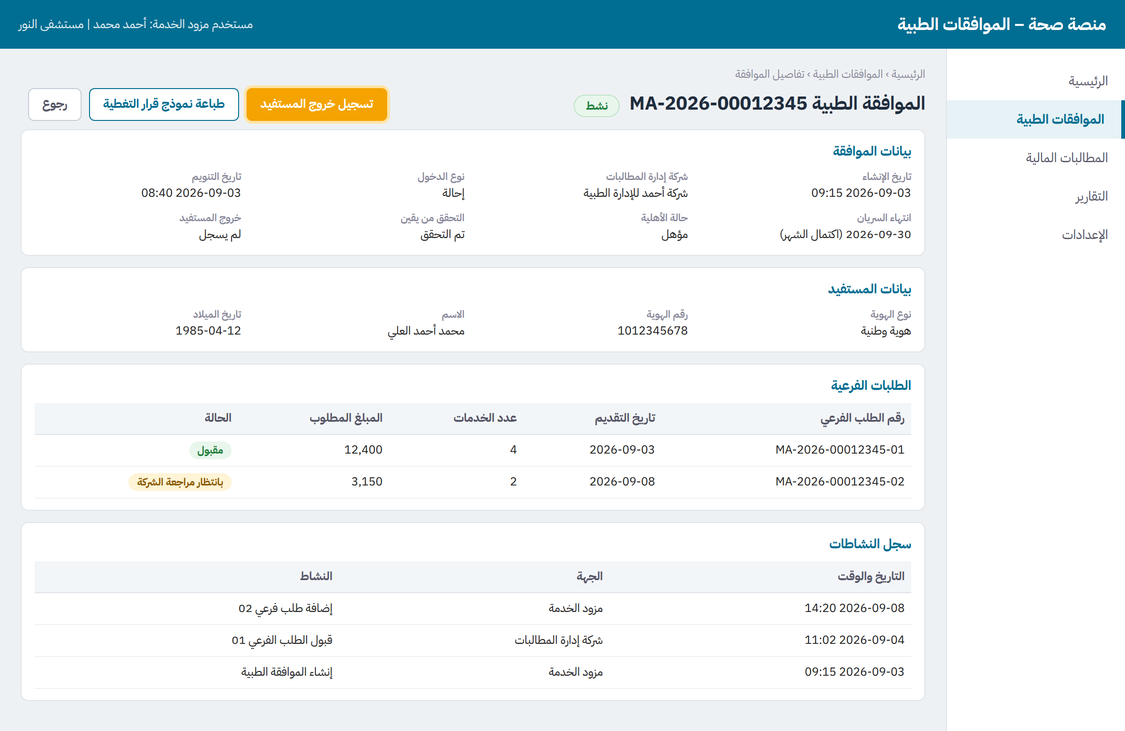
الشاشة 2: نافذة تسجيل الخروج بحقول تاريخ ووقت الخروج وقرار الخروج والملاحظات
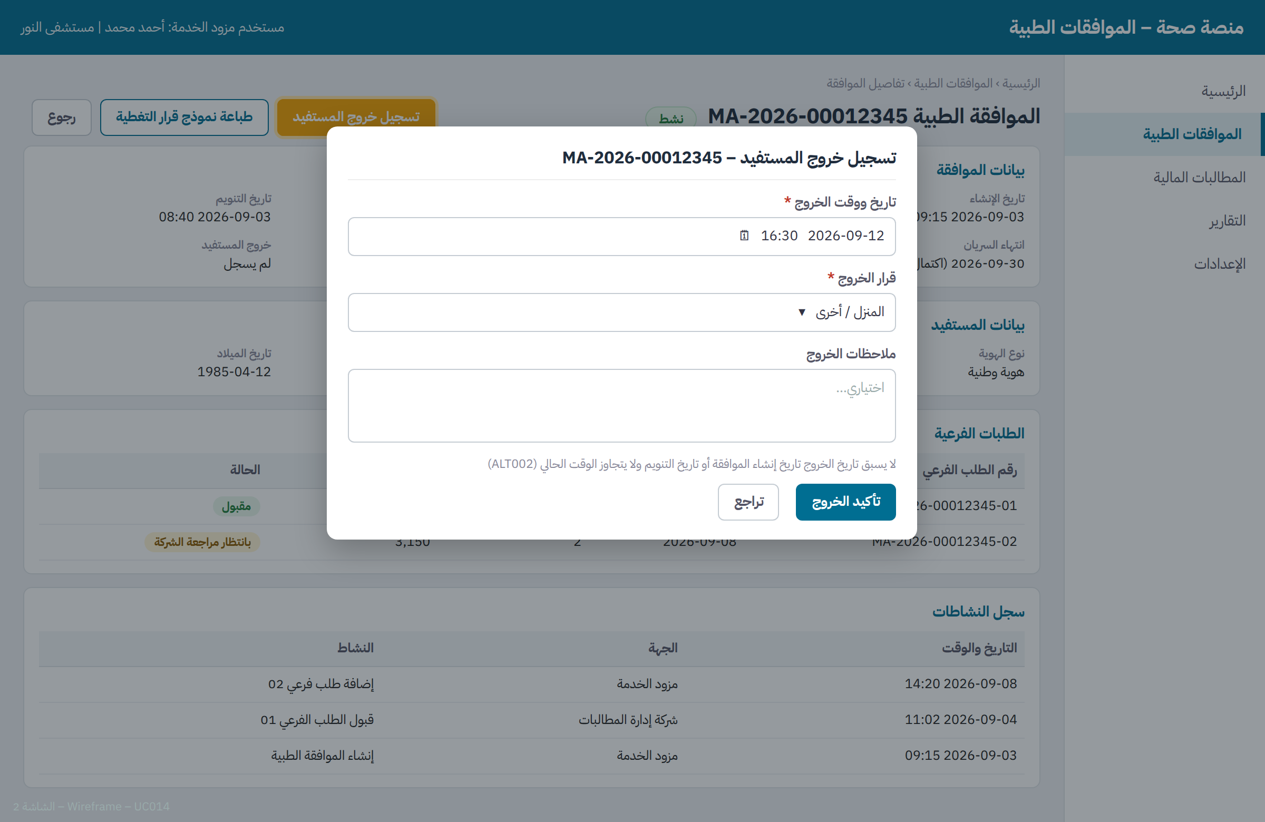
الشاشة 3: الموافقة بعد تسجيل الخروج مع رسالة النجاح وبيانات الخروج وآخر موعد لرفع المطالبة
